**Тема уроку. Властивості та використання кислот.**

**Матеріал теми допоможе вам:**

* з'ясувати фізичні властивості кислот;
* засвоїти хімічні властивості кислот;
* прогнозувати можливість реакції кислоти з металом;
* дізнатися про сфери використання кислот.

**Фізичні властивості кислот – в параграфі 30 прочитайте і запам’ятайте!**

Кислоти мають цілу низку загальних **хімічних** властивостей.

**1.**  **Дія кислот на індикатори**

Водні розчини кислот змінюють забарвлення індикаторів.  
У кислому середовищі фіолетовий лакмус, метилоранж і універсальний індикатор стають червоними.

**Забарвлення деяких індикаторів в різних середовищах**

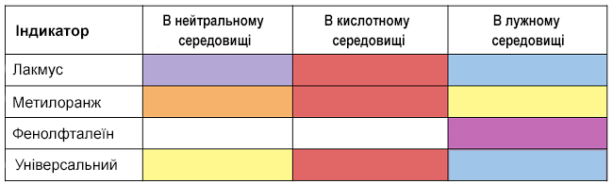

**2. Взаємодія кислот з металами**

Кислоти взаємодіють з металами, що стоять в ряду активності металів лівіше водню. В результаті реакції утворюється сіль і виділяється водень.

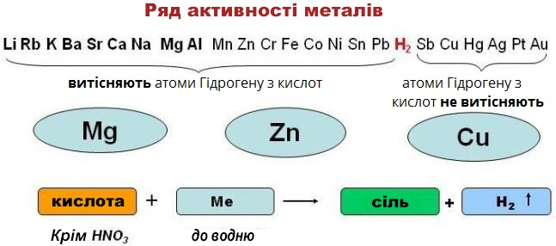

Можна сказати, що метали, розташовані в ряду активності лівіше, **витісняють атоми Гідрогену з кислот.**

*Наприклад, при взаємодії магнію з хлоридною кислотою утворюється магній хлорид і виділяється водень:*

Mg+2HCl=MgCl2+H2↑.

**3. Взаємодія кислот з основними оксидами**

Кислоти реагують з основними оксидами. У результаті реакції утворюється сіль і вода.

*Наприклад, при взаємодії основного калій оксиду з нітратною кислотою утворюється сіль калій нітрат.*

K2O+2HNO3=2KNO3+H2O;

**4. Взаємодія кислот з основами.**

Кислоти реагують з основами , утворюючи сіль і воду.

KOH+HNO3→KNO3+H2O;

**Реакції між кислотами і основами називають реакціями нейтралізації.**

**5. Взаємодія кислот з солями**

Реакції між кислотами і солями можливі, якщо в результаті утворюється практично нерозчинна у воді речовина (випадає осад) або утворюється летка речовина (газ).

H2SO4+BaCl2=BaSO4↓+2HCl;  
2HCl+CaCO3→CaCl2+H2O+CO2↑

**6. Розклад оксигеновмісних кислот**

При розкладанні кислот утворюється кислотний оксид і вода. Карбонатна кислота розкладається при звичайних умовах, а сульфітна і силікатна кислоти — при невеликому нагріванні:

H2CO3⇄H2O+CO2↑;

H2SO3⇌H2O+SO2↑

**Таким чином, можна зробити висновок, що кислоти:**

* змінюють колір індикаторів;
* реагують з металами;
* реагують з основними оксидами;
* реагують з основами;
* реагують з солями;
* деякі кислоти легко розкладаються.

**Використання кислот.** Найчастіше застосовують сульфатну, хлоридну, нітратну й ортофосфатну кислоти . Їх добувають на хімічних заводах у великій кількості.

Розчин сульфатної кислоти заливають в акумулятори автомобілів, а розчин борної кислоти застосовують як дезінфікуючий засіб. У побуті використовують і органічні кислоти: оцтову кислоту СН3СООН (оцет — її розбавлений водний розчин), лимонну кислоту (консервант), аскорбінову кислоту (вітамін С).

**Завдання.**

1.Опрацюйте **§ 30.**

**2.** Виконайте вправу № 236.